Cornus Mas (Gerçek Kızılcık)
Özellikleri
Yoğun dalları olan, yaprağını döken bir çalıdır. Sarı çiçekleri, kırmızı, yenilebilir meyveleri Ağustos ayında olgunlaşır. Kuru, taze, ağır balçıklı ya da hafif ve kireçli topraklarda yetişir. Kent iklimine dayanır.
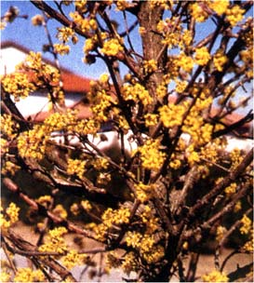

ÇALILAR | YAPRAK  RENGİ | ÇİÇEK  RENGİ | MEYVE  (TOHUM)  RENGİ | SONBAHARDA  YAPRAK  RENGİ | çiçek açma dönemi | boy(max mt.) | çit için | bodur için | grup için | Davranış |  |  | Gelişme |  |  | Toprak |  | Işık İhtiyacı |  |  | İklim |  | Bölge |  |  |  | not
 |  |  |  |  |  |  |  |  |  | yayılıcı | dağınık | piramit form | yavaş | orta | hızlı | taze / havalanmış | kuru | güneş | gölge | yarı gölge | soğuk | ılıman | kıyı şeridi | alçak rakım | yüksek rakım | ova | not
Cornus Mas | Yeşil | Sarı | - | - | 2--4 | 8 | - | - | - | - | - | X | - | X | - | - | X | X | - | X | X | - | - | X | - | X | -

